Titul Česká astrofotografie měsíce za říjen 2013 obdržel snímek

„NGC 281 - Pacman Nebula“, jehož autorem je Pavel Pech.

Když japonští programátoři počítačových her představili 22. května 1980 hru Pac-Man, netušili jistě, že se stane hrou téměř kultovní, že se stane předlohou pro mnoho písniček a dokonce i pro televizní seriál. A stejně jako v kultech starých Řeků, jejichž hrdinové se často dostali na oblohu, stalo se tak i Pac-Manovi. Nemůže za to ovšem hromovládný Zeus, ale astronomové, kteří takto pojmenovali mlhovinu s jinak nepříliš poetickým označením NGC 281.
„Pacmana“ si za svůj cíl vybral i astrofotograf Pavel Pech a zvítězil s ním v říjnovém kole soutěže „Česká astrofotografie měsíce“, kterou pořádá Česká astronomická společnost. Na jeho snímku vidíme nejen to, že se mlhovina svým tvarem skutečně podobá Pac-Manově hlavě s otevřenými ústy, vidíme i množství hvězdných teček, jakoby připravených k tomu, aby je herní panáček snědl.
Mlhovina NGC 281 je od nás přibližně deset tisíc světelných let daleko a svítí zejména díky vysoce energetickým hvězdným větrům a záření mladých hvězd typu OB hvězdokupy IC 1590, ukryté v jejím nitru. Tato hvězdokupa je vlastně dítkem tohoto kosmického mračna, neboť vznikla z jeho materiálu. Její stáří se odhaduje na několik miliónů let. Její nejjasnější člen, ve skutečnosti pětinásobný hvězdný systém, tvoří Pac-Manovo oko. Je to ovšem systém velmi nestabilní a v budoucnu se s největší pravděpodobností rozpadne. Mohutné toky energie se projevují i navenek jako radiový zdroj zvaný „vodní maser“. Mohutné prachoplynné sloupy opracované zářením, stejně jako temné Bokovy globule ukrývají zárodky nových hvězd. Tento typ objektů popsal jako první astronom Bart Bok v roce 1940. Jedná se o kompaktní oblaka plynu a prachu s typickými hmotnostmi deset až padesát hmotností Slunce. Jejich průměr bývá okolo jednoho světelného roku. Ta největší z globulí na snímku Pavla Pecha má průměr větší než dva a půl světelného roku. Globule obsahují zejména molekulární vodík, oxidy uhlíku a helium, ale také relativně velké množství silikátového prachu.
Celý tento působivý komplex nalezneme v souhvězdí Kassiopeia a jeho průměr se odhaduje na osmdesát světelných let. Na obloze zabírá plochu odpovídající ploše Měsíce v úplňku.V rámci naší Galaxie se nachází v „Perseově“ spirálním ramenu.
Mlhovinu objevil Edward Barnard, jeden z průkopníků astrofotografie, v srpnu 1883, tedy téměř přesně před sto třiceti lety. Ať již vedla autora snímku Pavla Pecha jakákoliv motivace k jeho pořízení, oslavil jím toto jubileum jistě velmi důstojně. My jsme rádi, že se spolu s ním můžeme kochat krásou této hvězdné porodnice a přejeme mu mnoho dalších astronomických úspěchů.

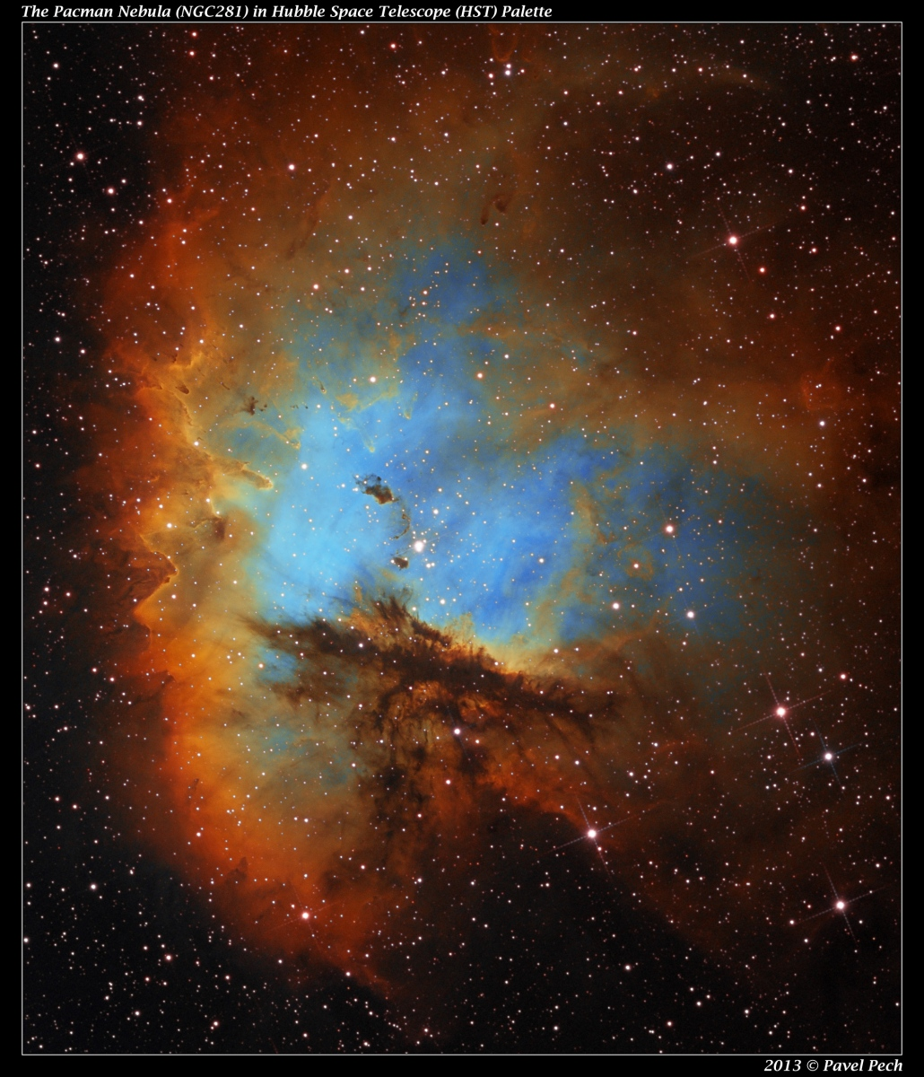
Autor: Pavel Pech
Název: NGC 281 - Pacman Nebula HST (SII+Ha+OIII)
Místo: Dobřany
Datum: 5. 9. 2013 21:47 CEST
Optika: ASA 10'' N, ASA 3'' Wynne 0.95x, F/3.6 @ 900mm
Stativ: Gemini G53F
Senzor: Atik 460EXM, Astrodon 3nm Ha, 3nm OIII, 3nm SII
Zpracování: 27 x 10min Ha, 30 x 10min OIII, 28 x 10min SII (14 hodin). Prezentováno ve 100% rozlišení (1:1 pixel scale), které dělá úhlových 1.04 arcsec na pixel.

Vítězné snímky v jednotlivých měsících a další informace si můžete prohlédnout na
http://www.astro.cz/cam/.

Za porotu ČAM Marcel Bělík, Hvězdárna v Úpici

